Navega a la página web “[Learning Synths Playground](https://learningsynths.ableton.com/en/playground)” hecha por Ableton. Este sitio web tiene un instrumento sintetizador simple. Pero cada uno de estos módulos se basa en una ecuación matemática. (Esas ecuaciones se muestran debajo). Juega con los diferentes deslizadores y observa cómo cambia el sonido. ¿Algunos módulos funcionan mejor juntos que otros? ¿Por qué crees que es así? Escribe tu respuesta al otro lado de esta página.

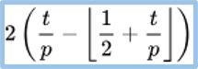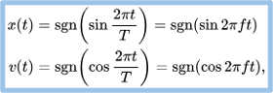

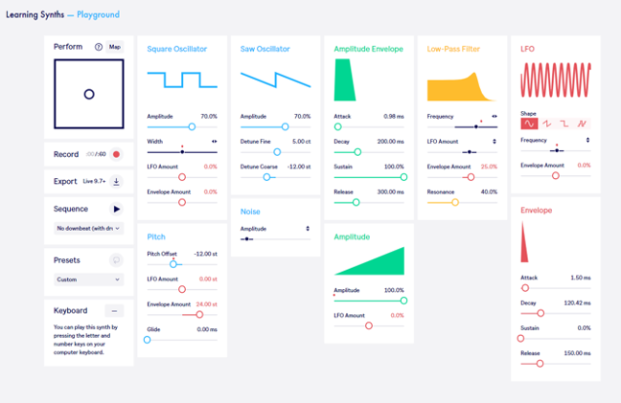

*Learning synths*. Learning Synths. (n.d.). https://learningsynths.ableton.com/en/playground